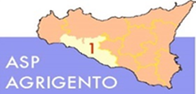
AMMONTARE
COMPLESSIVO DEI DEBITI 4° TRIMESTRE 2022

AMMONTARE COMPLESSIVO DEI DEBITI € 44.869.593,72

NUMERO IMPRESE CREDITRICI 1.244

